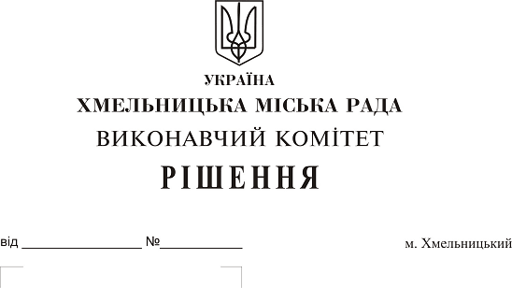

Про створення комісії з питань безоплатної передачі в комунальну власність територіальної громади міста зовнішніх мереж водопостачання та водовідведення на прв. Тракторному, 35/1 ТДВ «Хмельницькзалізобетон»

На виконання рішення двадцять сьомої сесії міської ради від 14.12.2018 № 36, керуючись Законом України «Про місцеве самоврядування в Україні», Законом України «Про передачу об’єктів права державної та комунальної власності», рішенням сорок другої сесії міської ради від 17.09.2014 № 17, виконавчий комітет міської ради

ВИРІШИВ:

1. Створити комісію з питань безоплатної передачі в комунальну власність територіальної громади міста зовнішніх мереж водопостачання довжиною 680 пог.м. та водовідведення довжиною 1110 пог.м. на прв. Тракторному, 35/1 ТДВ «Хмельницькзалізобетон» у складі згідно з додатком.
2. Контроль за виконанням рішення покласти на заступника міського голови А. Нестерука.

Міський голова О. Симчишин

Додаток до рішення виконавчого комітету міської ради
від 28.02. 2019 року
№ _196

Склад

комісії з питань безоплатної передачі в комунальну власність територіальної громади міста зовнішніх мереж водопостачання довжиною 680 пог.м. та водовідведення довжиною 1110 пог.м. на прв. Тракторному, 35/1 ТДВ «Хмельницькзалізобетон»

Голова комісії:
Нестерук
Анатолій Макарович - заступник міського голови.

Заступник голови комісії:
Путін
Володимир Васильович - заступник начальника управління житлово-комунального господарства Хмельницької міської ради.
Секретар комісії:
Пасічник
Наталія Миколаївна - головний спеціаліст відділу з експлуатації та ремонту житлового фонду управління житлово-комунального господарства Хмельницької міської ради.
Члени комісії:
Бабій
Ганна Григорівна - начальник відділу фінансів галузей виробничої сфери фінансового управління Хмельницької міської ради;
Кшемінська
Валентина Степанівна - заступник начальника управління комунального майна - начальник відділу приватизації комунального майна Хмельницької міської ради;
Кавун
Віталій Борисович - директор Хмельницького міського комунального підприємства «Хмельницькводоканал»;
Петрук
Іван Миколайович начальник виробництва паросилового ТДВ «Хмельницькзалізобетон»;

Певнєв
Олег Віталійович - депутат міської ради, голова постійної комісії з питань роботи житлово-комунального господарства, приватизації та використання майна територіальної громади міста (за згодою);
Шаповал
Олександр Іванович - начальник Хмельницького бюро технічної інвентаризації.

Керуючий справами виконавчого комітету Ю. Сабій

Начальник управління житлово-комунального
господарства В. Новачок

